RÄUMLICHE STRUKTUR
- Deutliche physische und visuelle Begrenzungen helfen zu erkennen, wo jeder einzelne Bereich anfängt und endet. Dazu einige Beispiele:
- Anordnung einzelner Möbel definieren klare Bereiche
(„Was ist meins, was ist Deins?“)

- Markierungen

  - um Abstände o.ä. verstehbarer zu machen
(„Wo gehöre ich hin?“)
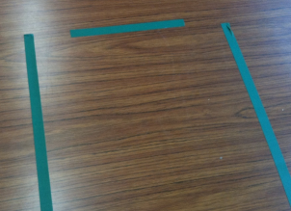
  - um Aufzuzeigen, wo welche Materialien ihren Platz haben
(„Wo gehört was hin?“)

  - Tischsets (in unterschiedlichen Farben, ggf. mit Foto oder Namen versehen), verdeutlichen z.B. Abstände beim Essen

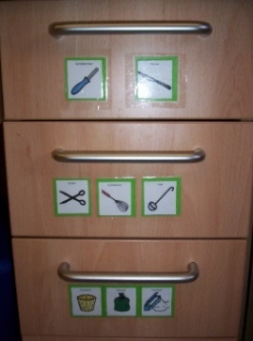
  - Fotos, Piktogramme oder (Miniatur-)Objekte an den Schränken vermeiden unnötige Handgriffe und unterstützen selbstständiges Handeln
(„Wo finde ich was? Wo gehören die Sachen hin?“)

Manchmal wissen Personen nicht wohin mit sich. Besonders in freier Zeit spürt man Unsicherheit oder Unruhe. Einige laufen dabei rastlos umher, suchen verstärkten Kontakt, wirken gestresst. In diesen Situationen ist es wichtig, sich immer die Frage zu stellen: „Weiß der Klient „wohin mit sich“ in der Pause?“ und „Weiß der Klient auch, was er in seiner freien Zeit machen kann?“. Feste (nicht ständig wechselnde) Pausenplätze können dabei hilfreich sein, verbunden mit entsprechenden Materialien zur Beschäftigung an dem jeweiligen Ort.

ZEITLICHE STRUKTUR
Aktuell sind alle Klienten zuhause. Keiner kann zur Arbeit oder in die Tagesstätte gehen, soziale Kontakte in der Freizeit sollen außerhalb des Wohnbereichs vermieden werden.
Nicht jeder ist in der Lage, seine Zeit nun selbst sinnvoll einzuteilen, nicht jeder hat eine Vorstellung von zeitlichen Abläufen. Dazu kann es notwendig sein, aufzeigen zu können, WAS WANN in welcher Reihenfolge stattfinden wird. Durch die nötige Vorhersehbarkeit und einfachere Kommunikation können Unsicherheiten und Missverständnisse aus dem Weg geräumt, sowie Übergänge und Flexibilität erleichtert werden.
Auch einzelne Hygienemaßnahmen können darüber einfacher vermittelt und ggf. als Routine in den Tagesalltag mit eingebaut werden!
Dieser sogenannte Tagesplan besteht aus individuellen visuellen Hinweisen – je nachdem, was der Klient versteht:
- (Miniatur-)Objekte
- Fotos
- Piktogramme
- Schrift

Tagesplan mit Objekten (Objekte werden in der jeweiligen Situation benutzt, werden nicht zurück in das Regal gelegt, so dass der Klient gut erkennen kann, was als nächstes kommt)
z.B.: Spielen mit den Spielzeugautos
„Nachmittags-Snack“,
Zähne putzen
…

Tagesplan mit Piktogrammen (Piktogramme werden nach erledigter Aktivität entfernt)
Pause

Hände waschen

Essen
…

AKTIVITÄTEN
Strukturierung von Aktivitäten helfen, Handlungsabläufe zu organisieren. Dabei ist es wichtig, Aktivitäten bei Bedarf soweit vorzustrukturieren, dass für die Person alle notwendigen Fragen beantwortet werden:
    - Was ist zu tun?
    - Wie viel ist zu tun?
    - Wann bin ich fertig?

Hilfreich ist eine visuelle Organisation
- Organisation des Materials z. B. in Körben
- Falls Unklarheit besteht bei benötigter Menge, kann diese im Vorfeld
in kleine Behältnisse abgefüllt werden.

Falls Anleitungen in Schrift oder Bild nicht verstanden bzw. umgesetzt werden können, bietet es sich an, alle benötigten Materialien (z.B. Seife, Papiertücher, Desinfektionsmittel) in der entsprechenden Reihenfolge der Benutzung (von links nach rechts) aufzustellen und auf der rechten Seite einen Ort für „Fertiges“ zu schaffen (kleiner Korb, Ablagefach, Tablet), wohin bereits benutztes Material abgestellt werden kann. So entsteht Klarheit in dem was zu tun ist, wieviel zu tun ist und wann man wieder fertig ist.
